14 Ιουνίου, 2022

ΔΕΛΤΙΟ ΤΥΠΟΥ

ΑΠΑΣΧΟΛΗΣΗ ΣΤΟΝ ΕΥΡΥ ΔΗΜΟΣΙΟ ΤΟΜΕΑ: 1^{Ο} ΤΡΙΜΗΝΟ 2022

Σύνολο Εργαζομένων 72.456

Το σύνολο των εργαζομένων στον Ευρύ Δημόσιο Τομέα το 1^{ο} τρίμηνο του 2022 ήταν 72.456. Στη Γενική Κυβέρνηση η απασχόληση ανήλθε στα 66.813 άτομα και στις Εταιρείες και Επιχειρήσεις που είναι ελεγχόμενες από την Κυβέρνηση στα 5.643.

Στη Γενική Κυβέρνηση, που αποτελείται από την Κυβέρνηση, τους Μη Κερδοσκοπικούς Οργανισμούς και τις Τοπικές Αρχές, η απασχόληση ανήλθε στα 53.655, 8.843 και 4.315 άτομα αντίστοιχα.

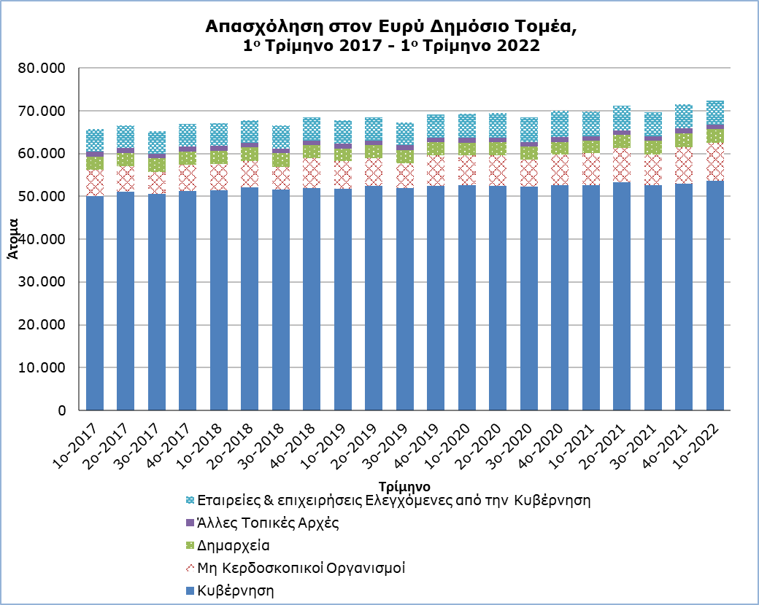

Συγκριτικά με το αντίστοιχο τρίμηνο του 2021, η απασχόληση στον Ευρύ Δημόσιο Τομέα αυξήθηκε κατά 2.637 άτομα (3,8%). Αύξηση παρατηρήθηκε στην Κεντρική Κυβέρνηση κατά 2.380 άτομα (4,0%) και στις Τοπικές Αρχές κατά 293 άτομα (7,3%), ενώ στις Εταιρείες και Επιχειρήσεις Ελεγχόμενες από την Κυβέρνηση υπήρξε μείωση κατά 36 άτομα (-0,6%).

Συγκριτικά με το 4^{ο} τρίμηνο του 2021, η απασχόληση στον Ευρύ Δημόσιο Τομέα αυξήθηκε κατά 893 άτομα (1,2%). Αύξηση παρατηρήθηκε στην Κεντρική Κυβέρνηση κατά 995 άτομα (1,6%), μείωση στις Τοπικές Αρχές κατά 102 άτομα (-2,3%), ενώ στις Εταιρείες και Επιχειρήσεις Ελεγχόμενες από την Κυβέρνηση η απασχόληση παρέμεινε σταθερή.

Πίνακας
 | Αριθμός Ατόμων |  |  |  | % Μεταβολή
 | 1^{ο} Τρίμηνο 2021 | 4^{ο} Τρίμηνο 2021 | 1^{ο} Τρίμηνο 2022 |  | 1^{ο} Τρίμ. 2022/ 2021 | 1^{ο} Τρίμ.  2022/  4^{ο} Τρίμ. 2021
Γενική Κυβέρνηση | 64.140 | 65.920 | 66.813 |  | 4,2 | 1,4
Κεντρική Κυβέρνηση | 60.118 | 61.503 | 62.498 |  | 4,0 | 1,6
Κυβέρνηση | 52.644 | 53.027 | 53.655 |  | 1,9 | 1,2
Μη Κερδοσκοπικοί Οργανισμοί | 7.474 | 8.476 | 8.843 |  | 18,3 | 4,3
Τοπικές Αρχές | 4.022 | 4.417 | 4.315 |  | 7,3 | -2,3
Δημαρχεία | 2.902 | 3.297 | 3.195 |  | 10,1 | -3,1
Άλλες Τοπικές Αρχές | 1.120 | 1.120 | 1.120 |  | 0,0 | 0,0
Εταιρείες και Επιχειρήσεις Ελεγχόμενες από την Κυβέρνηση | 5.679 | 5.643 | 5.643 |  | -0,6 | 0,0
Ευρύς Δημόσιος Τομέας | 69.819 | 71.563 | 72.456 |  | 3,8 | 1,2

ΜΕΘΟΔΟΛΟΓΙΚΕΣ ΠΛΗΡΟΦΟΡΙΕΣ

Κάλυψη στοιχείων

Η απασχόληση στον Ευρύ Δημόσιο Τομέα περιλαμβάνει την απασχόληση στη Γενική Κυβέρνηση και στις Εταιρείες και Επιχειρήσεις Ελεγχόμενες από την Κυβέρνηση.

Η Γενική Κυβέρνηση περιλαμβάνει την Κεντρική Κυβέρνηση και τις Τοπικές Αρχές.

Η Κεντρική Κυβέρνηση περιλαμβάνει την Κυβέρνηση και τους Μη Κερδοσκοπικούς Οργανισμούς. Στην Κυβέρνηση περιλαμβάνεται εκτός από τη Δημόσια Υπηρεσία, η Εκπαιδευτική Υπηρεσία, η Αστυνομία, η Πυροσβεστική Υπηρεσία, οι Ωρομίσθιοι Κυβερνητικοί Εργάτες και οι Δυνάμεις Ασφαλείας. Στους Μη Κερδοσκοπικούς Οργανισμούς περιλαμβάνονται οι Σχολικές Εφορείες, Πανεπιστήμιο Κύπρου, Τεχνολογικό Πανεπιστήμιο Κύπρου (ΤΕΠΑΚ), Ανοικτό Πανεπιστήμιο, Κυπριακός Οργανισμός Τουρισμού, Κυπριακός Οργανισμός Αθλητισμού, Θεατρικός Οργανισμός Κύπρου, Οργανισμός Νεολαίας, Ίδρυμα Ενέργειας Κύπρου, Ίδρυμα Προώθησης Επενδύσεων, Ίδρυμα Συμφωνικής Ορχήστρας, Ίδρυμα Πολιτισμού Κύπρου, Αρχή Αντιμετώπισης Εξαρτήσεων Κύπρου, Ογκολογικό Τράπεζας Κύπρου, Ραδιοφωνικό Ίδρυμα Κύπρου, Κυπριακό Πρακτορείο Ειδήσεων, Κυπριακός Οργανισμός Αγροτικών Πληρωμών, Κυπριακή Εταιρεία Πετρελαιοειδών, Οργανισμός Γεωργικής Ασφάλισης, Κεντρικός Φορέας Ισότιμης Κατανομής Βαρών, Ίδρυμα Προώθησης Έρευνας, Ταμείο Θήρας, Αρχή Ανάπτυξης Ανθρώπινου Δυναμικού, Γραφείο Επιτρόπου Ρυθμίσεως Ηλεκτρονικών Τηλεπικοινωνιών και Ταχυδρομείων, Αρχή Ραδιοτηλεόρασης, Ρυθμιστική Αρχή Ενέργειας Κύπρου (ΡΑΕΚ), Παγκύπρια Ένωση Προσφύγων, Κυπριακός Οργανισμός Τυποποίησης, Κυπριακή Εταιρεία Διαχείρισης Περιουσιακών Στοιχείων, Οργανισμός Κρατικών Υπηρεσιών Υγείας και Εθνική Αρχή Στοιχημάτων.

Οι Τοπικές Αρχές περιλαμβάνουν τα Δημαρχεία και τα Κοινοτικά Συμβούλια.

Οι Εταιρείες και Επιχειρήσεις Ελεγχόμενες από την Κυβέρνηση είναι οι εξής: Αρχή Τηλεπικοινωνιών Κύπρου, Αρχή Ηλεκτρισμού Κύπρου, Αρχή Λιμένων Κύπρου, Συμβούλια Αποχετεύσεως, Συμβούλια Υδατοπρομήθειας, Επιτροπή Σιτηρών, Δασικές Βιομηχανίες, Χρηματιστήριο Αξιών Κύπρου, Οργανισμός Χρηματοδοτήσεως Στέγης, Συμβούλιο Εμπορίας Πατατών, Επιτροπή Κεφαλαιαγοράς, Κυπριακός Οργανισμός Αναπτύξεως Γης, Επιστημονικό Τεχνικό Επιμελητήριο Κύπρου (ΕΤΕΚ), Κυπριακός Οργανισμός Σήμανσης Πολύτιμων Μετάλλων, Συμβούλιο Εγγραφής και Ελέγχου Εργοληπτών, Συμβούλιο Εγγραφής Κτηματομεσιτών, Συμβούλιο Εμπορικών Αντιπροσώπων, Κυπριακή Εταιρεία Πιστοποίησης και Οργανισμός Ασφάλισης Υγείας.

Συλλογή στοιχείων

Πηγή των στοιχείων που αφορούν στην Κυβέρνηση είναι το Γενικό Λογιστήριο της Δημοκρατίας και αφορά στα άτομα που εργάστηκαν στο τρίμηνο αναφοράς, ενώ για τους υπόλοιπους τομείς τα στοιχεία συλλέγονται από τους ίδιους τους οργανισμούς με τηλεφωνική έρευνα που διεξάγεται σε τριμηνιαία βάση.

Για περισσότερες πληροφορίες:
Πύλη Στατιστικής Υπηρεσίας, υπόθεμα Αγορά Εργασίας
CYSTAT-DB (Βάση Δεδομένων)
Προκαθορισμένοι Πίνακες (Excel)
Μεθοδολογικές Πληροφορίες

Οι Προκαθορισμένοι Πίνακες σε μορφή Excel περιλαμβάνουν στοιχεία μέχρι και το 4ο Τρίμηνο του 2021. Για τα στοιχεία από το 1ο Τρίμηνο 2022 και μετά η ενημέρωση γίνεται μόνο στη Βάση Δεδομένων CYSTAT-DB.

Επικοινωνία
Μαρία Κκουσιή: Τηλ:+357-22602235, Ηλ. Ταχ.: mkkoushi@cystat.mof.gov.cy

